Thuc Hanh 5

Câu 1: Cài đặt Git

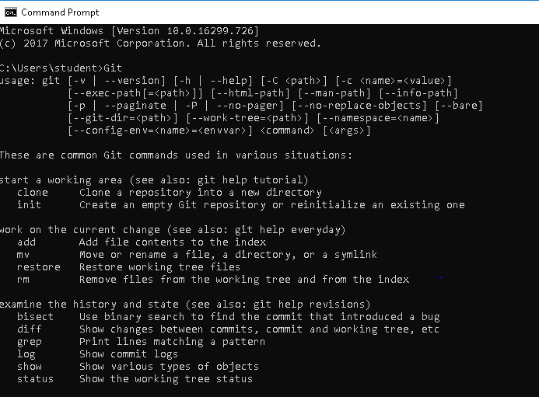

Câu 2: Những lợi ích của Git và Github

-Lợi ích của Git:

+Khả năng phân nhánh giúp việc sửa đổi và bổ sung mã nguồn trở nên thuận tiện

+Khả năng phân tán giúp cho mỗi thành viên trong một repository có thể thực hiện công việc một cách độc lập

+Cộng đồng lập trình viên lớn luôn sẵn sàng hỗ trợ bất kỳ lúc nào

-Lợi ích của Github:

+Dễ dàng quản lý và theo dõi tiến độ dự án với repository

+Học hỏi và tìm hiểu về những dự án được chia sẻ công khai

+Mở rộng mối quan hệ

Câu 3: repositories trong Github

-Repository là một kho chứa tất cả các code, thư mục và những sửa đổi trên thư mục, một repository có thể có nhiều người cộng tác và có thể đặt ở trang thái công khai hoặc riêng tư

-Có thể chứa 500MB dung lượng miễn phí

-Kích thước tập tin lớn có thể tải lên repository là 2GB

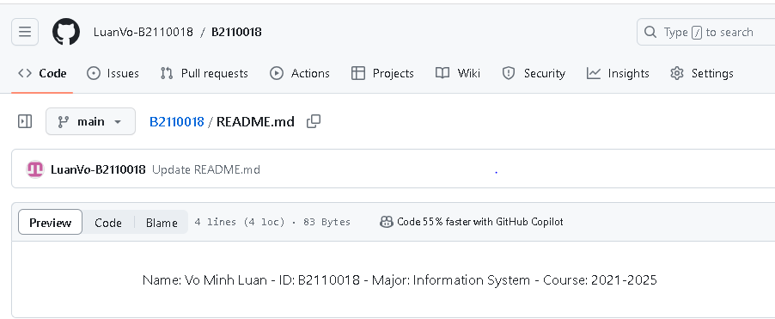

Câu 4: Branch

-Branch hay nhánh là một tính năng để kiểm soát các phiên bản của một repository trong khi vẫn tiếp tục phát triển nó

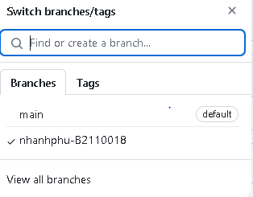

Câu 5: Commit, push, pull

-Commit dùng để lưu lại những thay đổi của khi thực hiện một thay đổi trong repository

-Pull dùng để xem những thay đổi mới đã được thực hiện trên repository

-Push dùng để gửi những thay đổi đã thực hiện trên một repository về máy chủ Github